一、选择题
1、B 2、A 3、B 4、C 5、D 6、A 7、C 8、D 9、B 10、D
二、填空题
1、{∅, {{A}}} 2、{<1,9>,<2,8> ,<3,7> ,<4,6> ,<5,5>,<9,1>,<8,2> ,<7,3> ,<6,4> }；对称 3、{{1}, {2}, {3}} 4、{{x1}, {x2, x3, x4, x5}}
5、{<a, b>, <b, a>, <a, a>, <b, b>, <c, c>, <d, d>} 6、0 ；-2
7、{[0], [2]} 8、同构

三、计算题
1、
解：（1）M_{R1} = 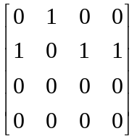 M_{s(R1)} =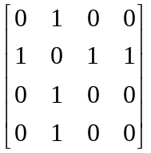
该闭包的关系图如下：
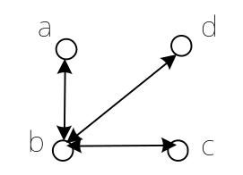
（2）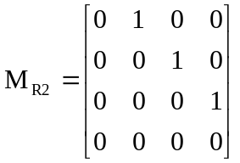
利用Warshall算法求R2传递闭包t(R2)的计算过程如下：
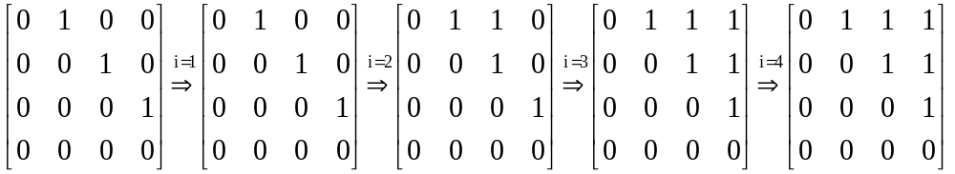
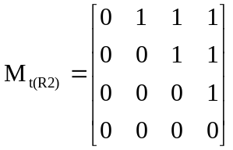
（3）由于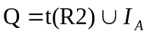满足自反性、反对称性与传递性，所以为偏序关系。

盖住关系COV A = {<a, b >, <b, c>, <c, d>}（即关系R2）
集合A关于Q的哈斯图如下：
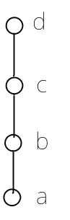
（4）A中的极小元为a、最小元为a、极大元为d、最大元为d。
（5）B中的上确界为d、下确界为b。
2、
解：（1）由运算表可知，对于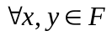，都有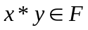，所以代数系统<F，*>满足封闭性。对于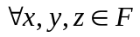，都有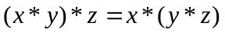，所以代数系统<F，*>满足结合律。由于对于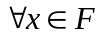，都有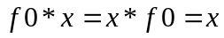，所以f0为幺元。由运算表可知，f0, f1, f2, f3均以自身为逆元。由运算表可知，代数系统<F，*>满足交换律。因此，代数系统<F，*>为阿贝尔群。
（2）由于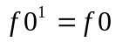，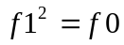，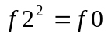，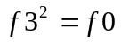。所以，F中元素f0的阶为1（即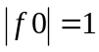），元素f1的阶为2（即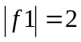），元素f2的阶为2（即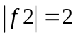），元素f3的阶为2（即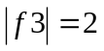）。非平凡子群有三个，即<{f0, f1}，*>、<{f0, f2}，*>、<{f0, f3}，*>。
（3）全域关系的序偶集合表示为R={< f0, f0>, < f1, f1>, < f2, f2>, < f3, f3>, < f0, f1>, < f0, f2>, < f0, f3>, < f1, f2>, < f1, f3>, < f2, f3>, < f1, f0>, < f2, f0>, < f3, f0>, < f2, f1>, < f3, f1>, < f3, f2>}，满足自反性、对称性和传递性，所以R是等价关系。因为对于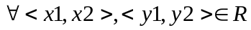，有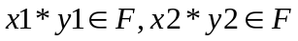，所以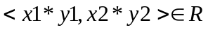。因此，R为F上关于运算*的同余关系。

四、证明题
1、
证明：
必要性：设R为集合A上的等价关系，由对称性及传递性，得
充分性：设有且R为自反关系，则对任意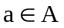，必有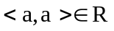，若
所以R是对称的。
对任意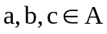，若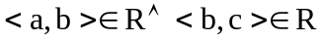，则必有
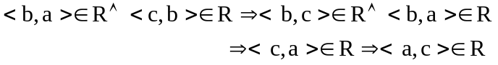
所以R是传递的的。因此，R为集合A上的等价关系。
2、
证明：
（1）对于任意的

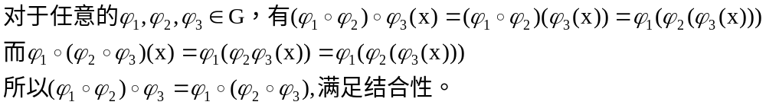

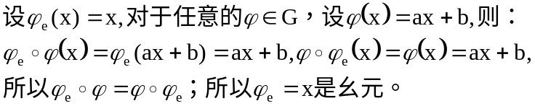

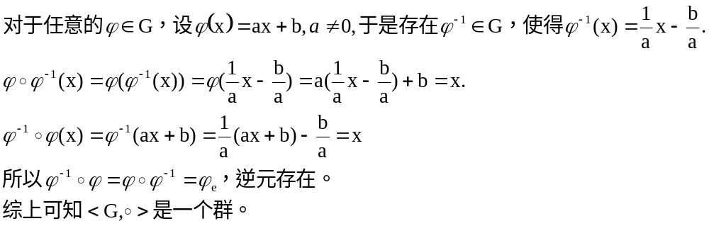
（2）
